Министерство науки и высшего образования Российской Федерации

Пензенский государственный университет

Кафедра "Вычислительная техника"

Отчет

по лабораторной работе №1

по курсу “Л и ОА в ИЗ”

на тему “Простые структуры данных”

Выполнил студенты группы 22ВВС1:

Денисов Д.К.

Токарев А.А.

Приняли:

Юрова О.В.

Акифьев И.В.

Пенза 2023

### Лабораторное задание

**Задание 1:** написать программу, вычисляющую разницу между максимальным и минимальным элементами массива.

**Задание 2:** написать программу, реализующую инициализацию массива случайными числами.

**Задание 3:** написать программу, реализующую создание массива произвольного размера, вводимого с клавиатуры.

**Задание 4:** написать программу, вычисляющую сумму значений в каждом столбце (или строке) двумерного массива.

**Задание 5:** написать программу, осуществляющую поиск среди структур student структуру с заданными параметрами (фамилией, именем и т.д.).

**Листинг**

Для заданий 1-4

#define _CRT_SECURE_NO_WARNINGS

#include <stdio.h>

#include <time.h>

#include <stdlib.h>

int main() {

srand(time(NULL));

int size = 0;

int w;

int max = 0;

int min = 1000;

scanf("%d", &size);

scanf("%d", &w);

int** mas;

mas = (int**)malloc(sizeof(int*) * size);

int size1 = size;

int i = 0;

int j = 0;

int s = 0;

while (size1 > i) {

j = 0;

mas[i] = (int*)malloc(sizeof(int) * w);

while (w > j) {

mas[i][j] = rand() % 1000;

if (max < mas[i][j]) {

max = mas[i][j];

}

if (min > mas[i][j]) {

min = mas[i][j];

}

s += mas[i][j];

printf("%d\t", mas[i][j]);

j++;

}

printf("| %d", s);

s = 0;

printf("\n");

i++;

}

printf("%d\t%d\n", max, min);

max = max - min;

printf("%d", max);

}

Для задания 5

#include <stdio.h>

#include <stdlib.h>

#include <string.h>

struct student{

char famil[20];

char name[20],facult[20];

int Nomzach;

}stud[3];

int main(){

for(int i=0;i<3;i++){

scanf("%20s",stud[i].famil);

scanf("%20s",stud[i].name);

scanf("%20s",stud[i].facult);

scanf("%d",&stud[i].Nomzach);

}

for(int i=0;i<3;i++){

printf("%20s ",stud[i].famil);

printf("%20s ",stud[i].name);

printf("%20s ",stud[i].facult);

printf("%d\n",stud[i].Nomzach);

}

int j=0;

char fam[20];

char nam[20];

char fac[20];

int momer=0;

int flagclown=0;

scanf("%20s",&fam);

scanf("%20s",&nam);

scanf("%20s",&fac);

scanf("%d",&momer);

while(j<3){

if (!strcmp(fam,stud[j].famil))

{

if(!strcmp(nam,stud[j].name)){

if(!strcmp(fac,stud[j].facult)){

if (momer==stud[j].Nomzach){

printf("%20s ",stud[j].famil);

printf("%20s ",stud[j].name);

printf("%20s ",stud[j].facult);

printf("%d\n",stud[j].Nomzach);

flagclown=0;

break;

} else {

flagclown=1;

};

}else {

flagclown=1;

};

}else {

flagclown=1;

};

}else {

flagclown=1;

};

j++;

}

if(flagclown==1){

printf("404 not found");

}

}

**Результаты работ программ**

Задания 1-4

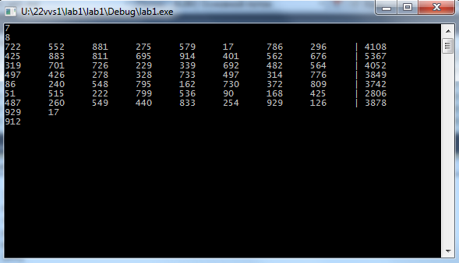

Задание 5

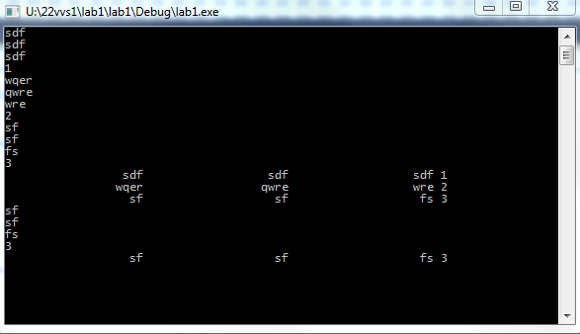

**Вывод**

### В ходе выполнения лабораторной работы были обобщены знания по простым структурам данных.